Allgemeine angaben
Werkstatthandbuch KDI 3404 TCR-SCR (Rev. 10.4)

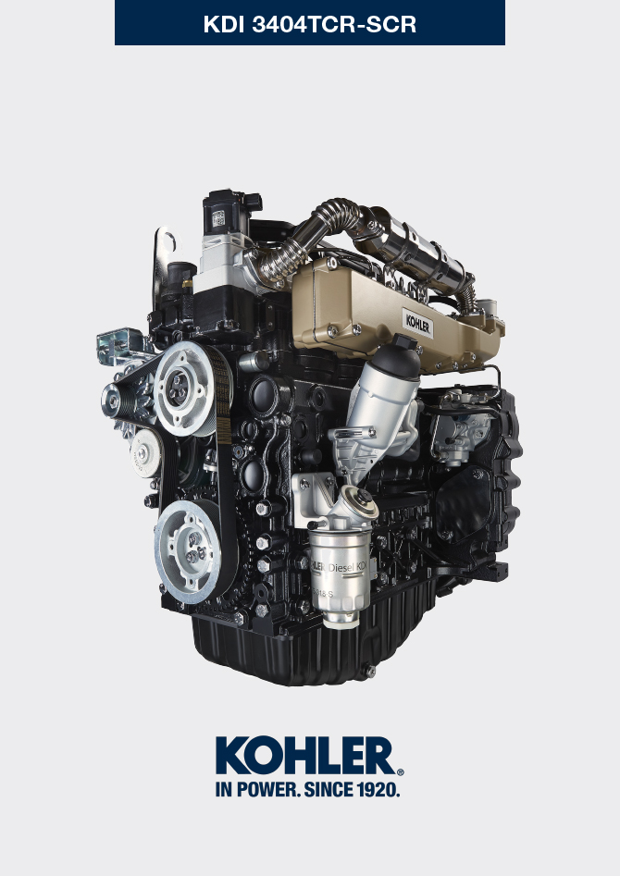

manoff

Sommario
1. TITOLO 1 2
1.1. Asdfsdfsdf 2
1.2. Asdfsdfsdfggg 2

null

